Домашнее задание
по дисциплине «Операционные системы и среды»
Тема: «Автоматизация сборки Unix Makefiles»
Студент: | Кухтик Вадим
Группа: | 11/1-РПО-26/1
Дата: | 19.10.2026
Преподаватель: | Штейнберг Эмиль Эдуардович
Задание 1. Подготовка
1.1. Установка binutils
- Проверьте наличие ассемблера (as), компоновщика (ld) и утилиты make в системе.
apt install -y binutils
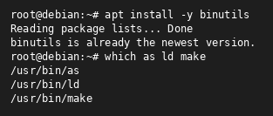
Рисунок 1 — Проверка as, ld, make
1.2. Исходный файл main.s
- Подготовьте исходный файл с простой программой на ассемблере GAS и сохраните его с расширением .s.
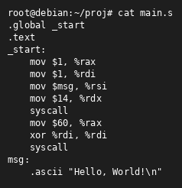
Рисунок 2 — Содержимое main.s (Hello, World!)
Задание 2. Makefile
2.1. Создание Makefile
- В папке проекта создайте Makefile, включив цели main.o, main, clean и build, а также директиву .PHONY.
Правило Makefile записывается как «цель: зависимости», после чего команда указывается с отступом-табуляцией.
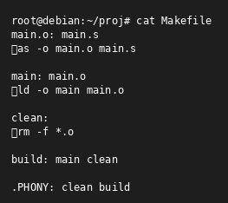
Рисунок 3 — Содержимое Makefile
С помощью .PHONY цели clean и build объявляются служебными и не рассматриваются как имена файлов.
2.2. Сборка одной командой
- Запустите make build: программа будет собрана через main.o и main.s, после чего цель clean удалит объектные файлы.
make build
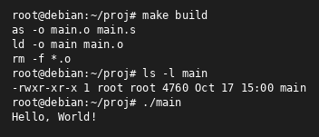
Рисунок 4 — make build и запуск ./main
2.3. Повторная сборка и clean
- Повторный вызов make build запускает процесс сборки ещё раз, а команда make clean очищает каталог от объектных файлов.
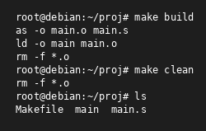
Рисунок 5 — Повторный build и clean
Выводы
В ходе работы я разобрался, как с помощью Makefile задавать этапы сборки и связи между файлами. Я научился описывать сборку ассемблерной программы с использованием as и ld, применять служебные цели .PHONY, clean и build и запускать сборку одной командой make build. Также выяснил, что make учитывает изменения зависимостей и не выполняет лишнюю компиляцию, благодаря чему процесс сборки становится быстрее.

